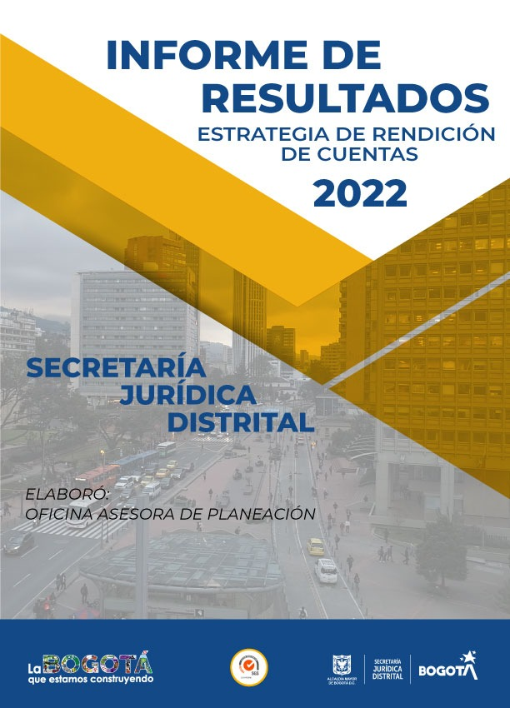
Contenido

PRESENTACIÓN 3
1.1. Generación y Divulgación de Información Permanente 3
1.2. Participación en la Rendición de Cuentas de la Administración Distrital 6
1.3. Diálogo Ciudadano 2022 9
1.4. Diálogos Focalizados 11
EVALUACIÓN 12
COMPROMISOS EN LA PLATAFORMA COLIBRÍ 27
CONCLUSIÓN 27

Ilustraciones

Ilustración 1. Publicación del Decreto 566 de 2021 – Plan maestro de acciones judiciales. 8
Ilustración 2. Pieza comunicacional para promoción y divulgación del Diálogo Ciudadano 2022. 10
Ilustración 3. Banner comunicacional para promoción y divulgación del Diálogo Ciudadano 2022. 10

PRESENTACIÓN

En cumplimiento a los lineamientos establecidos en el Manual Único de Rendición de Cuentas – MURC del Departamento Administrativo de la Función Pública y el Protocolo para la Rendición de Cuentas Permanente en la Entidades del Distrito, emitido por la Secretaría General de la Alcaldía Mayor de Bogotá, la Secretaría Jurídica Distrital, ejecutó la Estrategia de Rendición de Cuentas – 2022, por la cual se visibilizaron las acciones institucionales, se logró fomentar la participación y el control social a través de ejercicios de rendición de cuentas permanente y se fortaleció la relación de doble vía con los grupos de valor de la Entidad.

A continuación, se detallan los espacios de interacción de la Estrategia de Rendición de Cuentas y las actividades ejecutadas conforme a lo establecido para la vigencia 2022.

Generación y Divulgación de Información Permanente

En procura de mantener una comunicación con los usuarios, partes interesadas y ciudadanía en general, la Secretaría Jurídica Distrital divulga información a través de los canales internos y externos de comunicación, garantizando el acceso a la misma. Es así como en la vigencia 2022, se publicaron diferentes planes, proyectos y estrategias, tales como:

- Plan Anticorrupción y de Atención al Ciudadano – PAAC, en el cual se formulan acciones tendientes a fomentar la transparencia, la atención a la ciudadanía y fortalecer la lucha contra la corrupción, entre otras. Ver documento en https://www.secretariajuridica.gov.co/transparencia/4_planeacion_presupuesto_e_informes?field_4_planeacion_presupuesto_e_target_id=145&field_fecha_de_emision_document_value=9

- Plan de Gasto Público (plan de acción), en el cual se describen los productos o resultados esperados durante la vigencia, así como las metas e indicadores con los cuales se evaluará la gestión institucional, teniendo en cuenta los recursos asignados. Ver plan de acción en https://www.secretariajuridica.gov.co/transparencia/4_planeacion_presupuesto_e_informes?field_4_planeacion_presupuesto_e_target_id=136&field_fecha_de_emision_document_value=9

- Plan Estratégico Institucional, el cual se actualiza anualmente, en el contexto de nuevas políticas de gobierno; como es el Plan de Desarrollo Distrital, directrices de la Administración y prioridades de gestión institucional. Ver documento en: https://www.secretariajuridica.gov.co/transparencia/4_planeacion_presupuesto_e_informes?field_4_planeacion_presupuesto_e_target_id=150&field_fecha_de_emision_document_value=9

- Estrategia de Rendición de Cuentas. Instrumento en el cual se fomenta la participación, el control social y se construye una relación de doble vía con los grupos de valor y actores sociales del Distrito Capital. Ver documento en https://www.secretariajuridica.gov.co/transparencia/4_planeacion_presupuesto_e_informes?field_4_planeacion_presupuesto_e_target_id=145&field_fecha_de_emision_document_value=9&page=1

- En el marco de los compromisos definidos en el Plan de Desarrollo “Un Nuevo Contrato Social y Ambiental para la Bogotá del Siglo XXI”, en la vigencia 2022, la Secretaría Jurídica Distrital adelantó la programación y ejecución de cuatro proyectos de inversión asociados al Propósito 05 - Construir Bogotá Región con gobierno abierto, transparente y ciudadanía consciente” y a los Programas; 51 - Gobierno Abierto, 54 - Transformación digital y gestión de TIC para un territorio inteligente y 56 - Gestión Pública. Ellos son:

Proyecto de Inversión 7562 - Fortalecimiento de un gobierno abierto y participativo en la producción normativa de Bogotá. Con este proyecto se quiere incentivar la participación ciudadana en los asuntos normativos que influyen en toda la población del Distrito Capital, a través de la publicación de los proyectos de actos administrativos, de tal forma, que permita la aprehensión de las normas expedidas por la Administración Distrital y así evitar controversias luego de la suscripción del acto administrativo que se manifiestan en solicitudes de derogatoria o en demandas de estos.

Proyecto de Inversión 7621 Fortalecimiento de la Gestión Jurídica Pública del Distrito Capital Bogotá. Tiene como objeto mejorar la función jurídica mediante una gestión integral y coherente de la defensa de los intereses distritales, la recuperación del patrimonio público, la prevención del daño antijurídico, así como la gestión de inspección, vigilancia y control de las entidades sin ánimo de lucro en Bogotá y la lucha contra la corrupción administrativa para generar un mayor impacto y credibilidad institucional.

Proyecto de Inversión 7632 - Fortalecimiento de la capacidad tecnológica de la Secretaría Jurídica Distrital Bogotá. Tiene como objeto fortalecer las herramientas tecnológicas para optimizar la operación de los Sistemas de Información de la Entidad y en consecuencia, evolucionar la prestación de los servicios y la gestión jurídica del Distrito Capital, a través de canales digitales, generando valor público, así como confianza y respaldo jurídico a la administración y la ciudadanía, a partir del aprovechamiento estratégico de las tecnologías de la información y las comunicaciones – TIC.

Proyecto de Inversión 7608 Fortalecimiento de estrategias de Planeación para Mejorar la Gestión Pública efectiva en la Secretaría Jurídica Distrital Bogotá. El proyecto está dirigido a fortalecer la planeación y articular la gestión institucional en aspectos estratégicos, que permitan orientar y contribuir con el desarrollo de las funciones atribuidas a la Entidad.

Esta información podrá ser validada en el enlace:
https://www.secretariajuridica.gov.co/transparencia/4_planeacion_presupuesto_e_informes?field_4_planeacion_presupuesto_e_target_id=103&field_fecha_de_emision_document_value=9

Así mismo, la Secretaría Jurídica Distrital elaboró y divulgó 4 informes de gestión y resultados, de los cuales, 1 compiló los logros alcanzados durante la vigencia 2021 y 3 informes dieron a conocer los avances y cumplimiento de lo previsto en la vigencia 2022. También se prepararon y se divulgaron 12 informes de peticiones, quejas, reclamos y denuncias. Además, se divulgó el logro de mayor impacto obtenido durante cada trimestre de la vigencia, en la estrategia definida “La jurídica en 60 segundos”, frente al avance y cumplimiento de las metas del Plan Desarrollo Distrital y actividades de gestión.

Lo anterior, fue publicado y puesto a disposición de usuarios y partes interesadas para su consulta, en la página web de la Entidad. Dicha información se puede verificar a través de los enlaces:
https://www.secretariajuridica.gov.co/transparencia/4_planeacion_presupuesto_e_informes?field_4_planeacion_presupuesto_e_target_id=107&field_fecha_de_emision_document_value=9

https://www.secretariajuridica.gov.co/transparencia/4_planeacion_presupuesto_e_informes?field_4_planeacion_presupuesto_e_target_id=157&field_fecha_de_emision_document_value=9

Participación en la Rendición de Cuentas de la Administración Distrital

En desarrollo de la Audiencia Pública de la Administración Distrital, liderada por la Alcaldesa Mayor de Bogotá, la Secretaría Jurídica Distrital, como cabeza del Sector Jurídico participó del proceso, para lo cual, aportó información relacionada con los avances y logros alcanzados por el sector Gestión Jurídica, en la vigencia 2021, frente al Plan de Desarrollo Distrital 2020-2024 “Un Nuevo Contrato Social y Ambiental para la Bogotá del Siglo XXI”
La Audiencia Pública de la Administración Distrital se adelantó el 1ro. de marzo de 2022 de manera virtual.

Metodología para el proceso de Rendición de Cuentas de la Administración Distrital

En concordancia con la Circular 01 del 18 de enero de 2022, emitida por la Veeduría Distrital y la Circular 002 de 2022, suscrita por la Secretaría Distrital de Planeación, la Secretaría Jurídica, como cabeza del Sector Jurídico adelantó las diferentes fases de alistamiento para la Audiencia Pública liderada por la Alcaldesa Mayor de Bogotá, cuyo objetivo fue socializar los principales avances, logros y retos de la Administración Distrital.

En este sentido, se preparó la información, como resultado de las temáticas abordadas en el espacio principal de Rendición de Cuentas de la Entidad y las metas del Sector Jurídico alcanzadas a 31 de diciembre de 2021, frente al Plan de Desarrollo Distrital 2020 – 2024 “Bogotá Mejor Para todos” y “Un Nuevo Contrato Social y Ambiental para la Bogotá del Siglo XXI”. Los principales temas presentados fueron:

- Participación ciudadana a través del portal único LegalBog Participa. Durante la vigencia 2021, se logró un incremento de la participación ciudadana permitiendo a los capitalinos intervenir con sus observaciones, opiniones y sugerencias de forma permanente, interactiva y directa, frente a los proyectos de actos administrativos distritales que afectan a la ciudad, con vocación transformadora y de mejoramiento continuo y de legalidad.

- Igualmente, se realizaron seguimientos al 100% de las observaciones de la ciudadanía, de las 1.692 observaciones reportadas en la vigencia 2021 se identificaron 599 con incidencia positiva de los comentarios realizados por la ciudadanía, lo que permite concluir que el 35.4% de los comentarios fueron tenidos en cuenta para el mejoramiento de la gestión normativa distrital.

- A partir de la implementación de la plataforma LegalBog participa, desde el mes de mayo hasta el 31 de diciembre de 2021 se publicaron en la plataforma un total de doscientos treinta (230) proyectos de actos administrativos de contenido regulatorio, por parte de todos los sectores que conforman la Administración Distrital, destacando mayoritaria participación de Planeación, Movilidad, Hacienda, Ambiente y Hábitat. Frente al reporte de observaciones ciudadanas a los proyectos de actos administrativos se destacan dos fuentes de información: la primera por las entidades en cumplimiento de la Circular 025 de 2020 la cual corresponde a un total de cuatrocientas doce (412), la segunda obtenida a partir de la publicación de la plataforma LegalBog desde el mes de mayo del presente año, que corresponde a mil doscientas ochenta (1280). Es de precisar que las observaciones reportadas representan un cumplimiento del 122% en la ejecución de la meta trazada para el año, teniendo en cuenta que el número de observaciones proyectadas correspondían a 1382 y se recibieron 1692, con un porcentaje de avance sobre la meta anual correspondiente al 36.7%.

- Se realizaron avances en la formulación de estrategias para la defensa jurídica de los intereses de la ciudad, así como de lineamientos en contra de la corrupción.

- El 29 de diciembre se expide el Decreto 556 de 2021, "Por medio del cual se adopta el Plan Maestro de Acciones Judiciales Para la Recuperación del Patrimonio del Distrito Capital". Se publicó en Régimen Legal.

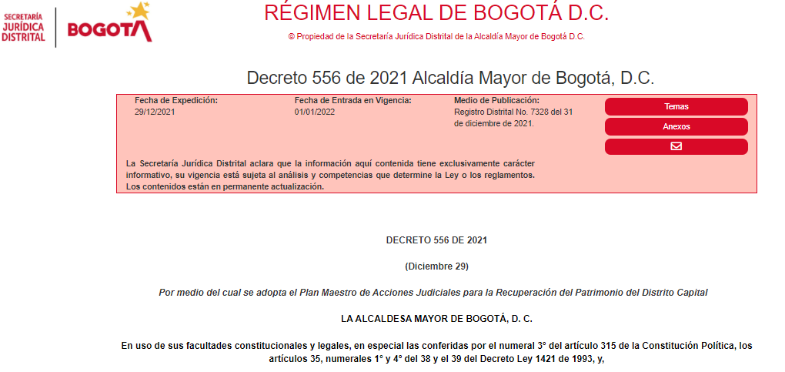
Ilustración 1. Publicación del Decreto 566 de 2021 – Plan maestro de acciones judiciales.
Fuente: Aplicativo Régimen Legal
https://www.alcaldiabogota.gov.co/sisjur/normas/Norma1.jsp?i=119603
Este acto administrativo incorpora las políticas generales y específicas y pretende, entre otros aspectos:

- Lograr una cultura de recuperación del patrimonio en las entidades y organismos distritales, a partir de estrategias de gestión del conocimiento del cambio, de la actividad judicial o extrajudicial y de la implementación de buenas prácticas.

- Aumentar progresivamente la gestión extrajudicial y judicial tendiente a la recuperación del patrimonio público, a través de la implementación de las acciones y estrategias incluidas en el Plan Maestro de Acciones Judiciales.

Diálogo Ciudadano 2022

En el marco de la Estrategia de Rendición de Cuentas 2022, la Secretaría Jurídica Distrital desarrolló como espacio interacción principal el Diálogo Ciudadano, el cual tuvo como objetivo principal, entablar una conversación amena y propositiva con la sociedad civil, usuarios y partes interesadas, de tal forma que enriqueciera con sus aportes y recomendaciones, el quehacer institucional de la Secretaría Jurídica Distrital. Las generalidades del evento fueron:

Fecha: 26 de agosto de 2022
Lugar: Archivo Distrital
Hora: 8:30 a.m.
Sector: Gestión Jurídica
Número de asistentes: 152
Se priorizaron 5 temáticas misionales de la SJD las cuales derivaron del formulario de consulta hacia las y los usuarios, habilitado desde el 28 de junio y hasta el 19 de julio, que contó con la participación de 212 personas, quienes en su mayoría correspondían a entidades del Estado, cuerpo de abogados del Distrito, Entidades Sin Ánimo de Lucro y ciudadanía en general. Los 5 temas priorizados fueron los siguientes:

- Conocer acerca de la información periódica que deben reportar las Entidades Sin Ánimo de Lucro a la autoridad que ejerce la Inspección, Vigilancia y Control.

- Conocer las herramientas que brinda el Observatorio Distrital de Contratación y Lucha contra la Corrupción, para el mejoramiento de la gestión contractual en los organismos y entidades de la administración pública distrital.

- Profundizar frente a los conceptos jurídicos de unificación.

- Conocer qué acciones se han llevado a cabo para lograr un nivel de éxito procesal orientado a la defensa del patrimonio distrital.

- Profundizar en la implementación del nuevo Código General Disciplinario, Ley 1952 de 2019, modificado por la Ley 2094 de 2021 en el Distrito Capital.

Las piezas comunicacionales del evento, publicadas en redes sociales y página web de la Entidad, fueron las siguientes:

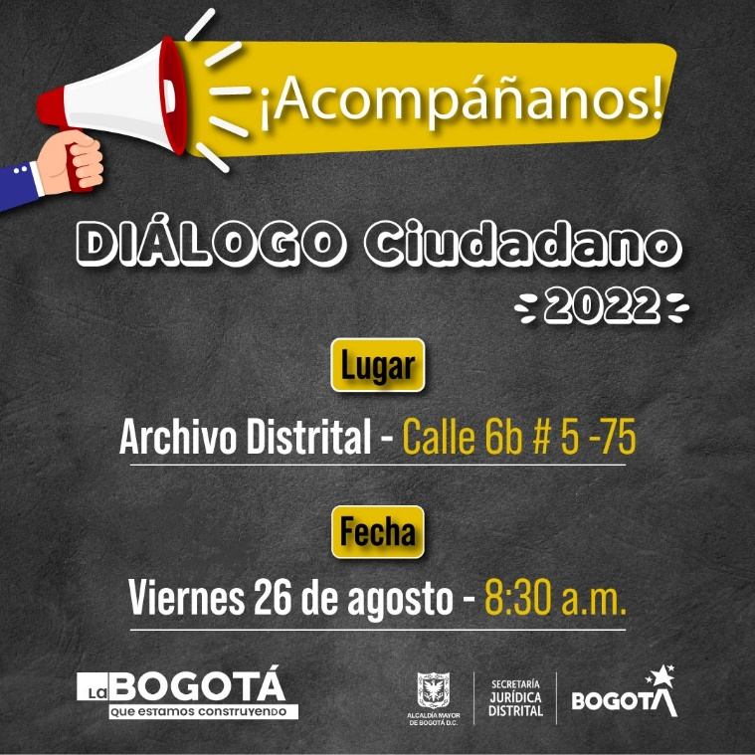
Ilustración 2. Pieza comunicacional para promoción y divulgación del Diálogo Ciudadano 2022.

Ilustración 3. Banner comunicacional para promoción y divulgación del Diálogo Ciudadano 2022.
Este evento se desarrolló en dos escenarios, el primero en el auditorio principal, en donde se brindó información de los resultados en la gestión frente a temas misionales y transversales. En un segundo momento, se habilitaron salas de diálogo por cada uno de los temas priorizados en la consulta ciudadana, permitiendo un acercamiento con las / los usuarios y ciudadanía y generando la posibilidad de que estos solucionaran sus dudas y retroalimentaran la gestión institucional.

En este espacio de interacción, se asumieron 5 compromisos a responsabilidad de las dependencias misionales, los cuales fueron cargados en la plataforma Colibrí de la Veeduría Distrital para el respectivo seguimiento por parte de organismos de control y ciudadanía.

Para mayor información de las fases de alistamiento, socialización, desarrollo y sistematización de este espacio principal del Diálogo Ciudadano de la Secretaría Jurídica Distrital, se puede acceder al informe del espacio a través del enlace:

https://www.secretariajuridica.gov.co/transparencia/4_planeacion_presupuesto_e_informes?field_4_planeacion_presupuesto_e_target_id=145&field_fecha_de_emision_document_value=9

Diálogos Focalizados

Con estos espacios, se pretende mejorar la confianza y posicionamiento de la Entidad como ente rector de los temas jurídicos del Distrito Capital, a través de conversaciones o mesas de trabajo con nuestros usuarios directos, indagando también, sobre expectativas y satisfacción de los bienes y servicios institucionales, de tal forma que genere valor público.

De esta manera, durante el 2022 se llevaron a cabo más de setenta espacios de interacción o mesas de trabajo con los usuarios directos de la Entidad.

Los espacios desarrollados por la Dirección Distrital de Asuntos Disciplinarios, contribuyeron al acercamiento y fortalecimiento con las otras entidades distritales, dando a conocer los servicios que la Dirección brinda, realizando orientaciones para mitigar las faltas más recurrentes dentro de las entidades y charlas en materia disciplinaria a los funcionarios y contratistas adscritos a las OCID.
Por su parte, las mesas desarrolladas por la Dirección Distrital de Gestión Judicial, permitieron fortalecer el reporte de la información registrada en el SIPROJ WEB por parte de las entidades y organismos Distritales, reforzando y retroalimentando frente a la gestión que se adelanta en el sistema.

En el marco de las instancias de coordinación jurídica, se logró la coordinación e incidencia en la política jurídica a nivel distrital, se analizaron temas de interés e impacto jurídico y articulando la gestión jurídica en todos los sectores de la entidad.

A través de los espacios de interacción con usuarios de la Dirección de Inspección, Vigilancia y Control, se logró que la ciudadanía y diferentes organizaciones sociales y de mujeres conocieran los servicios que ofrece la Dirección y pudieran ejercer su derecho de asociación y creación de Entidades Sin Ánimo de Lucro - ESAL.

Finalmente, con la participación en las mesas de trabajo lideradas por la Dirección Distrital de Doctrina y Asuntos Normativos, se garantizó que los actos administrativos que fueron sancionados por la Alcaldesa Mayor gozaran de respaldo jurídico que generara confianza en los habitantes del Distrito Capital, ya que sus contenidos fueron analizados en su legalidad incidiendo de manera positiva en el mejoramiento del bienestar de la comunidad.

EVALUACIÓN

De las actividades ejecutadas, se realizó la evaluación respectiva por parte de las dependencias encargadas de su ejecución. De esta manera, se presentan las debilidades y fortalezas identificadas en cada una de ellas, así:

No. | Actividad | Grupo(s) de valor invitado(s) | Fase del ciclo de la gestión |  |  |  | Resultados | Evaluación
No. | Actividad | Grupo(s) de valor invitado(s) | Diagnóstico | Formulación | Ejecución | Seguimiento y evaluación | Resultados | Debilidades | Fortalezas
1 | Elaborar y divulgar los informes de peticiones, quejas, reclamos, solicitudes y denuncias en la página web de la Entidad. | Grupos de valor de la SJD  Partes interesadas  Ciudadanía en general  Usuarios internos |  |  |  |  | En cumplimiento a lo dispuesto por la Ley de Transparencia, en la vigencia 2022 se publicaron oportunamente en la página web de la Secretaría Jurídica Distrital, los informes mensuales de PQRS gestionados en la entidad, los cuales se pueden evidenciar a través del siguiente link:  https://secretariajuridica.gov.co/transparencia/4_planeacion_presupuesto_e_informes?field_4_planeacion_presupuesto_e_target_id=157&field_fecha_de_emision_document_value=9 | No se presentaron dificultades o retrasos en la ejecución de esta actividad | Se elaboraron y publicaron oportunamente los informes de peticiones, quejas, reclamos, solicitudes y denuncias en la página web de la Entidad, con lo cual se le permitió a usuarios y partes interesadas obtener los resultados en la materia para el debido control social; se generó información permanente y transparente con lo cual se generan acciones de lucha contra la corrupción.
2 | Elaborar y divulgar información sobre ejecución presupuestal de la Entidad. |  |  |  |  |  | Durante la vigencia 2022, se elaboraron informes presupuestales de la Entidad, los cuales se encuentran publicados en la página web de la Entidad.  https://secretariajuridica.gov.co/transparencia/4_planeacion_presupuesto_e_informes?field_4_planeacion_presupuesto_e_target_id=101 | El sistema de información BOGDATA como fuente de la información oficial de la ejecución y seguimiento del presupuesto de las entidades del Distrito, no genera reportes o formatos de informes, de fácil lectura para cualquier usuario de la información (ciudadanía, funcionarios, colaboradores, etc.), por lo cual toda la información debe extraerse y se organizarse a través de Excel. | Independientemente de que operativamente el sistema no genera los reportes mencionados en las debilidades, el proceso de Gestión Financiera de la Dirección de Gestión Corporativa mensualmente elaboró y publicó a través de la página web de la Entidad, el seguimiento a los avances en la Ejecución Presupuestal Vigencia, así como la publicación de los actos administrativos correspondientes a las modificaciones presupuestales que se presenten.
 | Formular y/o actualizar para la vigencia 2022 diferentes planes, estrategias y proyectos de inversión de la Entidad, así como realizar su divulgación. |  |  |  |  |  | Durante la vigencia, se formularon y actualizaron diferentes planes, programas, proyectos y estrategias, a los cuales se les realizó el seguimiento periódico para su correcto y oportuno cumplimiento. | La rotación de los profesionales responsables de consolidar y reportar los logros y resultados alcanzados en el marco de los proyectos de inversión y planes de gestión, generaron reprocesos y errores en la recolección de datos. Lo anterior, se vio reflejado en los informes presentados mensualmente para los Planes Operativos anuales de inversión y trimestrales para los Planes Operativos de gestión. | Las herramientas implementadas en la Entidad para la consolidación y seguimiento de los diferentes Planes, facilitaron la toma de decisiones y la ejecución de las diferentes acciones que aportaban al cumplimiento de los objetivos institucionales.
 | Elaborar y divulgar informes trimestrales, dando a conocer la gestión y resultados de la Entidad. |  |  |  |  |  | Durante la vigencia, se consolidaron cuatro (4) informes trimestrales de gestión y resultados de la vigencia 2022, los cuales fueron publicados y divulgados a través de los diferentes canales de atención dispuestos por la Enitdad. ( Boletiín institucional, redes , página web) : https://www.secretariajuridica.gov.co/transparencia/4_planeacion_presupuesto_e_informes?field_4_planeacion_presupuesto_e_target_id=107&field_fecha_de_emision_document_value=9 | No se evidenciaron dificultades o retrasos en la ejecución de esta actividad. | La Entidad, presentó de manera trimestral los logros y resultados alcanzados, así como los retrasos y acciones tomadas. Lo anterior permitió a la ciudadanía y partes interesadas conocer la gestión adelantada por la Secretaría Jurídica dando cumplimiento a lo establecido en la Ley de transparencia y acceso a la Información pública.
4. | Realizar actividades de alistamiento del Diálogo Ciudadano. | Grupos de valor de la SJD  Ciudadanía en general |  |  |  |  | Se desarrolló la etapa de alistamiento del Diálogo Ciudadano, en la que se habilitó un formulario de consulta abierta dirigida a los grupos de valor y partes interesadas para identificar las temáticas de mayor interés a ser abordadas en dicho escenario. Como resultado, se logró la participación de 212 personas, evidenciando buena participación e intensión de opinión frente a los temas propuestos. | Dando cumplimiento a la fase de diagnóstico participativo del ciclo de la gestión pública, desde el 28 de junio y hasta el 19 de julio de 2022, se habilitó un formulario de consulta dirigido a usuarios/as externos/as de la Entidad para poner a consideración y definir las temáticas a ser abordadas en el espacio del Diálogo Ciudadano. A pesar de haber hecho una extensiva invitación a participar, a los grupos de valor de la Entidad y ciudadanía en general a través de las bases de datos de cada una de las dependencias misionales, redes sociales oficiales, boletines, correos electrónicos de registros previamente consolidados desde la Oficina Asesora De Planeación, entre otros; no se logró la participación alcanzada en el espacio principal de rendición de cuentas del año anterior (497 registros), el cual disminuyó en un 43%. | - A pesar de la débil participación en la consulta abierta para la definición de temáticas, se logró la articulación con las dependencias de la Entidad para que en conjunto se realizara una masiva convocatoria, reflejada en la cantidad de asistentes el día del evento, resultado que, si se compara con el nivel de participación de la vigencia anterior, fue superada en un 24%.  - Con el fin de facilitar el registro e ingreso de asistentes, teniendo en cuenta que los espacios de la locación definida para el desarrollo del Diálogo Ciudadano eran distanciados, se definió una estrategia basada en la entrega de stickers para diferenciar las salas a las que les correspondía ingresar a cada asistente, conforme a la inscripción previa realizada.
5. | Desarrollar un escenario de Diálogo Ciudadano de la Secretaría Jurídica Distrital. | Grupos de valor de la SJD  Partes interesadas  Ciudadanía en genera |  |  |  |  | En el mes de agosto de 2022, se llevó a cabo el escenario del Diálogo Ciudadano de la SJD, contando con la participación de 152 personas registradas en la asistencia. Producto de dicho evento, se derivaron 5 compromisos, los cuales fueron publicados para el respectivo seguimiento, en la plataforma web Colibrí de la Veeduría Distrital. | No se identificaron debilidades en el desarrollo del Diálogo Ciudadano 2022. | - Se logró una activa participación de grupos de valor y partes interesadas en el escenario del Diálogo Ciudadano.  - Se contó con un equipo organizador que se encargó de diseñar una nueva metodología para el ejercicio de diálogo ciudadano y gestionar las locaciones adecuadas para el desarrollo del evento, aspectos que fueron reconocidos por parte de los asistentes en la evaluación del espacio.
11. | Establecer espacios de diálogo con operadores disciplinarios del D.C. | Operadores Disciplinarios del D.C. |  |  |  |  | Durante la vigencia, la Dirección Distrital de Asuntos Disciplinarios desarrolló 13 espacios de diálogo con las entidades del D.C., con los cuales, se logró el acercamiento y seguimiento a la dinámica de cada sector o entidad en materia disciplinaria. | No se identificaron debilidades en el desarrollo de espacios de diálogo con los operadores disciplinarios. | La metodología implementada permitió la interacción directa con los usuarios, escuchando sus inquietudes y formulando cuestionamientos en temas complejos del derecho disciplinario que se han generado por el cambio legislativo. De esta manera, se contribuyó en la protección y mejoramiento de la función pública, ante el desarrollo de herramientas y políticas disciplinarias que brindan asesoría y acompañamiento al operador disciplinario del Distrito Capital de manera constante y oportuna.
12. | Desarrollar instancias de coordinación con usuarios de la Dirección Distrital de Política Jurídica. | Comité Jurídico Distrital  Plenaria Jurídica de Entidades y Organismos Distritales  Comité Distrital de Apoyo a la Contratación |  |  |  |  | En la vigencia 2022, se llevaron a cabo 11 instancias de coordinación con usuarios de la Dirección Distrital de Política Jurídica.  En el marco de dichos espacios, se coordinó e incidió en la política jurídica a nivel distrital, se analizaron temas de interés e impacto jurídico y se logró la articulación de la gestión jurídica con todos los sectores de la entidad. | Existen muchas instancias de coordinación en el D.C., que en muchos casos no son efectivas, dado que no hay participación activa ni toma de decisiones en la solución de problemáticas por parte de los asistentes, esto genera que se programen sesiones frecuentes para abordar los temas sin concluir, generando a su vez congestión administrativa para la Dirección de Política Jurídica en representación de la Entidad. | Con el desarrollo de las instancias de coordinación, se logró una articulación distrital para la toma de decisiones, divulgación de información, interrelación entre las dependencias jurídicas para la orientación y difusión de lineamientos por parte de la secretaria jurídica.
13. | Realizar mesas de seguimiento a la información judicial y extrajudicial registrada en el Sistema de Información de Procesos Judiciales - SIPROJ. | Entidades del D.C. |  |  |  |  | En el 2022, se desarrollaron 16 mesas de seguimiento a la información judicial y extrajudicial registrada en el Sistema de Información de procesos Judiciales. | La rotación de personal al interior de la Dirección Distrital de Gestión Judicial encargada de realizar las mesas de seguimiento, presentó inconvenientes ya que era necesario orientar a los nuevos funcionarios, no solo en el manejo operativo  del SIPROJ, sino en la forma de generar los diagnósticos y el análisis de la información y la manera como se debía transmitir dicha información en las mesas de trabajo que se desarrollaron con cada una de las entidades. | - Se logró la revisión y actualización de la información registrada por cada una de las entidades al interior del SIPROJ.  - La interacción con las entidades permitió conocer y actualizar la normatividad que rige al Distrito y que se fue generando periódicamente.  - Se realizó seguimiento al cumplimiento de los compromisos adquiridos en las diferentes mesas de trabajo que se realizan con las entidades.
15. | Desarrollar espacios de interacción con las Entidades Sin Ánimo de Lucro domiciliadas en Bogotá, D.C., en el que se les brinde orientación en aspectos jurídicos, financieros y de inspección, vigilancia y control. | Representantes legales o integrantes de las ESAL  Veedores ciudadanos  Ciudadanía en general |  |  |  |  | Durante la vigencia 2022, se desarrollaron 5 espacios de interacción con la ciudadanía y/o miembros de las ESAL.  Como resultado de los eventos, un importante número de ciudadanos ahora cuenta con mayores elementos de reconocimiento sobre las entidades sin ánimo de lucro, sus obligaciones, su función social y marco normativo aplicable. | La logística de los eventos resultó en algunos casos compleja y las entidades muchas veces no contaban con el tiempo para asistir a dichas jornadas de orientación. | En los espacios realizados se conocieron de primera mano las inquietudes y necesidades de las ESAL, además de ser espacios para escuchar las sugerencias de las organizaciones.  Estas actividades permitieron que las entidades sin ánimo de lucro cumplieran con sus obligaciones frente al ente de control y de esta manera disminuyera el número de procesos administrativos Sancionatorios.
16. | Mesas de trabajo con entidades distritales para discutir proyectos de actos administrativos que deban ser sancionados por la Alcaldesa Mayor. | Entidades del D.C. |  |  |  |  | En el 2022, la Dirección Distrital de Doctrina y Asuntos Normativos, adelantó 32 mesas de trabajo con entidades distritales para discutir proyectos de actos administrativos, lo que representa el 100% de las mesas, cumpliendo con la meta programada.  La asistencia de la SJD en las mesas de trabajo, soporta el análisis jurídico que las demás Entidades Distritales requieren, lo cual permite articular la posición jurídica de la Administración de cara al Concejo de Bogotá y a la ciudadanía. | No se presentaron dificultades o retrasos en la ejecución de esta actividad | Se atendió el 100% de las mesas de trabajo sobre proyectos de actos administrativos, generando la confianza jurídica requerida.

COMPROMISOS EN LA PLATAFORMA COLIBRÍ

En la vigencia 2022, se publicaron en la plataforma Colibrí de la Veeduría Distrital 58 compromisos asumidos en los distintos espacios de interacción con usuarios, grupos de valor y partes interesadas, de los cuales 57 se encuentran finalizados con cumplimiento oportuno del 100%. El otro compromiso se encuentra vigente con fecha de vencimiento en el mes de mayo de 2023.
El estado, evidencias y detalle de los compromisos asumidos por la Entidad podrán ser consultados a través del enlace: http://colibri.veeduriadistrital.gov.co/compromisos?sector=47&entidad=84&localidad=All&instancia=All&field_nombre_instancia_no_reglam_value=All

CONCLUSIÓN

Con el desarrollo de los espacios de interacción descritos en la estrategia de Rendición de Cuentas 2022, se logró suministrar información a los usuarios, partes interesadas y ciudadanía en general, relacionada con los planes, programas, proyectos, logros y resultados institucionales y demás temas de interés público, permitiendo además el acceso y utilización a la misma, para realizar un control social oportuno y decisorio.

El abordaje de los temas requeridos o de mayor interés por parte de los usuarios, permitió el acercamiento con los grupos de valor a través de espacios o instancias de coordinación y mesas de trabajo, brindando acompañamiento, asesorías, orientaciones, y soluciones jurídicas integrales, como ente jurídico rector del Distrito Capital.

Así mismo, se logró mantener actualizados a los usuarios y partes interesadas de la Entidad sobre los avances en la gestión institucional, a través de la publicación oportuna y permanente de informes y boletines en la página web, promoviendo la transparencia y el derecho al acceso de la información pública.

